SLOVENIJA, EVROPSKA UNIJA, SVET

4.del
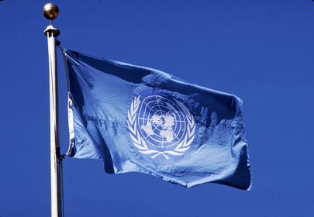
1 - zastava OZN

Slovenija je članica še nekaterih drugih mednarodnih organizacij.

SVET EVROPE

SLO je tudi članica Sveta Evrope, ki NI ustanova EU. Je mednarodna organizacija, ki povezuje 47 evropskih držav. Prizadevajo si za spoštovanje človekovih pravic, razvoj demokracije in pravne države.

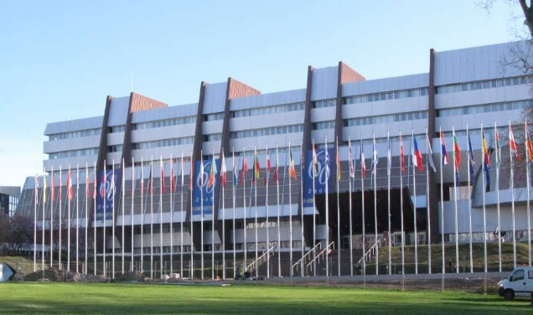
ODGOVORI:
Zakaj si prizadeva Svet Evrope?
2 - sedež Sveta Evrope

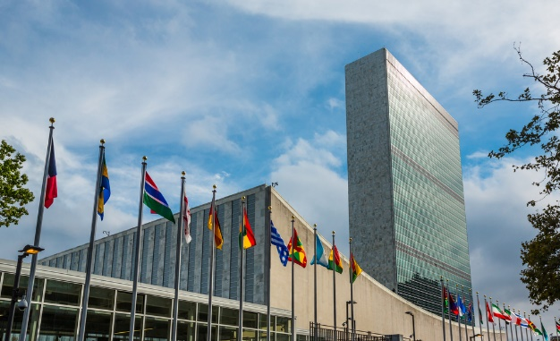
ORGANIZACIJA ZDRUŽENIH NARODOV (OZN)
3 - OZN
ODGOVORI:
Kdaj je Slovenija postala članica?
Naštej nekaj ciljev in nalog OZN?

JE NAJVEČJA SVETOVNA ZVEZA DRŽAV IN POVEZUJE SKORAJ VSE DRŽAVE SVETA. IMA VEČ CILJEV, MED NJIMI PA JE TUDI ENAKOPRAVNOST DRŽAV – NE GLEDE NA VELIKOST, IN SAMOODLOČBA NARODOV. SLOVENIJA JE POSTALA ČLANICA KMALU PO POTEM, KO JE POSTALA SAMOSTOJNA IN NEODVISNA(22.MAJ 1992). OZN JE BILA USTANOVLJENA KMALU PO KONCU 2.SV. VOJNE. ČLANICE PA SO SE OBVEZALE, DA SPOROV NE BODO REŠEVALE Z OROŽJEM, TEMVEČ Z POGOVORI. ČE KATERA DRŽAVA TO OBVEZO KRŠI, LAHKO PROTI NJEJ UVEDEJO KAZENSKE UKREPE – TUDI Z VOJAŠKO SILO. O TEŽAVAH ČLOVEŠTVA ČLANICE RAZPRAVLJAJO NA VELIKIH ZASEDANJIH – GENERALNA SKUPŠČINA OZN. JE PA TUDI ČLOVEKOLJUBNA ORGANIZACIJA. LJUDEM POMAGA PRI VELIKIH NARAVNIH NESREČAH, ORGANIZIRA DOSTAVO HRANE IN ZDRAVIL ZA LJUDI, KI SO JIH PRIZADELE LAKOTE IN NALEZLJIVE BOLEZNI.

ORGANIZACIJA SEVERNOATLANSKEGA SPORAZUMA (NATO)

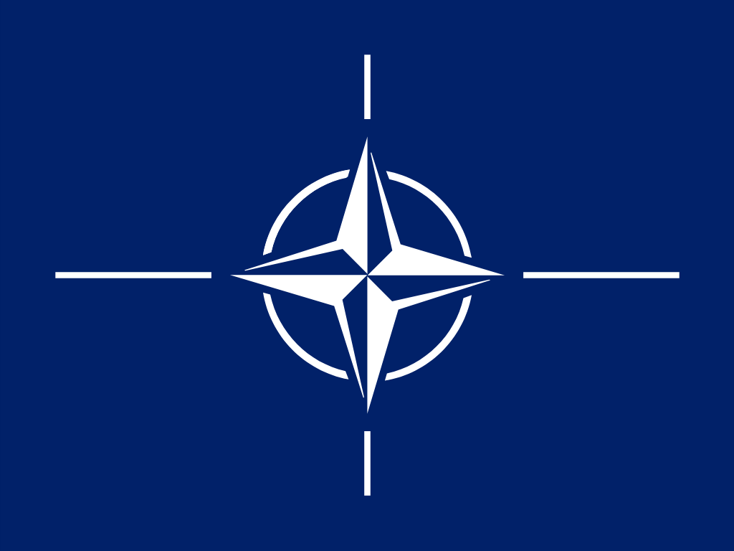
4 - simbol NATO
Slovenija postane članica 2004. Glavni cilj zveze NATO sta skupna obramba in varnost držav. Članicam jamči, da jim bo pomagala, če bodo napadene. Ker so se stroški za vojsko s članstvom povečali, del prebivalcev, članstvu nasprotuje. Drugi pa menijo, da smo s članstvom varnejši.

Kaj je glavni cilj zveze Nato?

